## 实验七 shell 编程

## 实验目的

（1）掌握linux “三剑客”grep、sed、awk的使用；

（2）掌握bshell脚本编程基本规则、函数及控制结构。

## 实验内容

1. 试分别用grep、sed和awk实现：对某个脚本文件ifile（比如/etc/profile）进行如下操作：
2. 显示其中的所注释行（含#开始的行，或#号前全是白空格开始的行）；

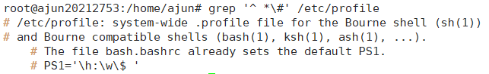

1. 显示去除了所有注释行的内容；

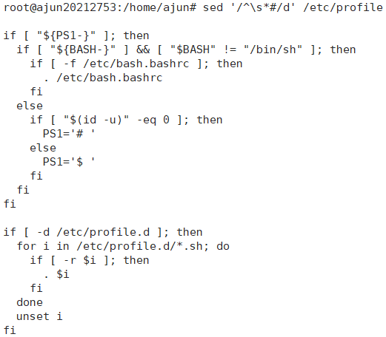

1. 显示所有的（去掉注释和空行）有效行。

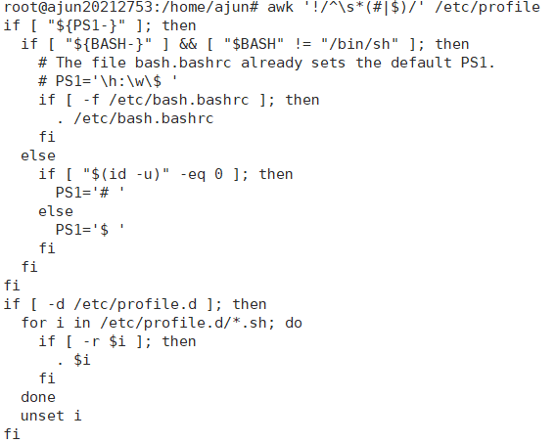

1. 设计一个shell程序计算n的阶乘。要求：
2. 从命令行接收参数n；
3. 在程序开始后立即判断n的合法性，即是否有参数，若有，是否为正整数，若非法请给错误提示；
4. 最后输出计算的结果。

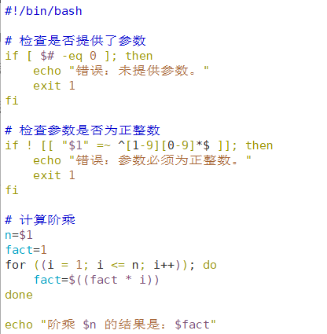

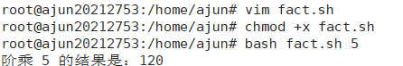

1. 练习教材P308 “5. 控制结构”中的sh02.sh~sh06.sh

## 实验总结